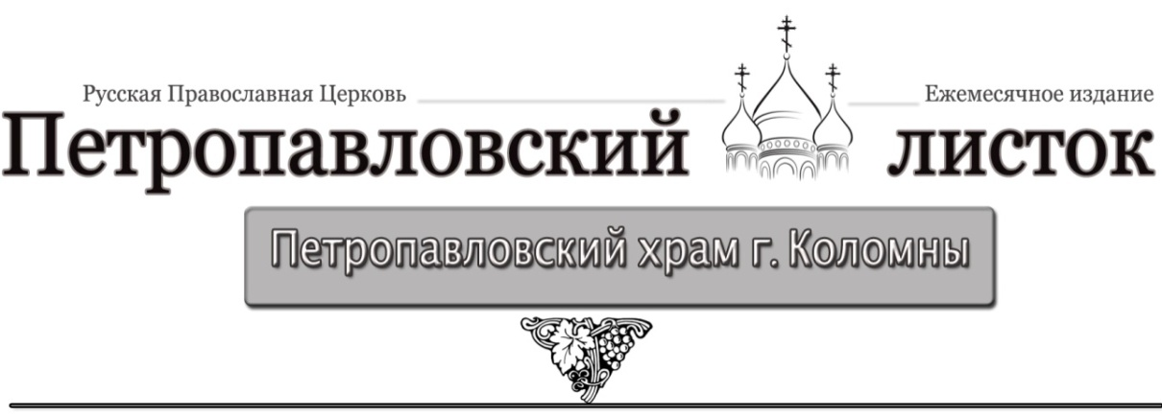

Коломне относится к 1751году: в городских документах упоминается ***Афанасий Филиппов***, священник церкви Богоявления в Гончарах, прадед митрополита Филарета. В его семье родился дедушка святителя по материнской линии, ***Никита Афанасьевич***. Он также стал священником Богоявленского храма. Биографы донесли до нас замечательную, почти былинную черту в облике деда. «…Закончено богослужение и требы. И вот иерей Никита садится, берет гусли, и под его быстрыми пальцами звучат тихие церковные напевы.» Когда будущий святитель подрос, дедушка научил его извлекать стройные звуки из старинного инструмента. Супруга иерея Никиты, *Доминика Прокопьевна*, была богомольной и работящей. Она вела хозяйство и умение это передала дочери – матери будущего святителя. В первые годы детства будущий митрополит воспитывался именно в семье деда по матери под опекой бабушки Доминики Прокопьевны, посеявшей первые семена благочестия в его душе. Несомненно, определённое влияние оказал на внука и другой дед, вдовый протоиерей ***Феодор Дроздов***, проведший последние годы жизни в крайне аскетической обстановке. Он заботился о благолепии и чистоте Божьего дома, благоговейно, всегда усердно совершал каждое служение Господу; он во всякое время и днём и ночью, какая бы ни была погода, какое бы ни было расстояние от его дома до призывающих священника (приходской вверенный ему храм во имя св. Троицы был на конце города, в Ямской слободе), прерывая сон и отлагая свои дела, даже пищу, неудержимо спешил к ним с духовным пособием и утешением; жизнь его и матушки Евдокии Никитичны проходила в посте и молитвах, в трудах и лишениях.

На Петропавловском кладбище также похоронены: брат святителя - священник Николай; восприемник Владыки, родной его дядя, соборный ключарь Пётр; восприемница – бабушка Владыки Доминика Прокопьевна; племянник Михаил (тому было 1 год, когда он умер), племянница Александра (той было 2 месяца, когда она умерла), племянница Параскева (ей было 9 месяцев, когда она умерла).

|  |
| --- |
| *Каждый год 2 декабря, в день памяти святителя Филарета, по традиции, совершается заупокойная лития у Поклонного креста на месте погребения родственников святителя Филарета рядом с Петропавловским храмом города Коломны.* |

**Ежемесячное издание Петропавловского храма**

адрес: 140415, Московская обл., г. Коломна, ул. Мешкова, д. 2

тел: 8(496)612-12-98

Святитель Филарет (Дроздов),

митрополит Московский и Коломенский

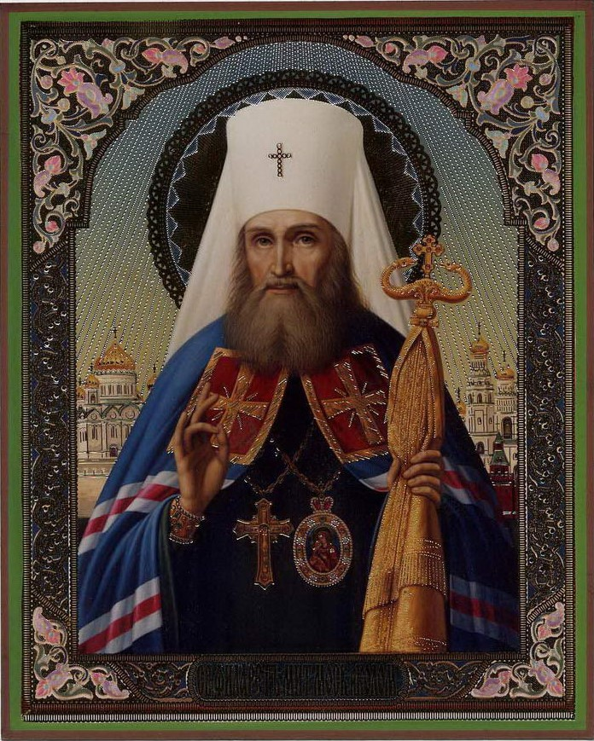

Выпуск №28 №27715

02 декабря 2016г.

**Тропарь, глас 4**

Духа Святаго благодать стяжав,/ богомудре святителю Филарете,/ истину и правду разумом просвещенным/ людем проповедал еси,/ мир и милость сердцем умиленным/ страждущим явил еси,/ яко учитель веры и страж неусыпный/ паству российскую жезлом правости сохранил еси./ Сего ради дерзновение ко Христу Богу имея,/ моли даровати Церкви утверждение// и душам нашим спасение.

ние.

8





Житие святителя Филарета (Дроздова), митрополита Московского и Коломенского

Святитель Московский Филарет (в миру Василий Михайлович Дроздов) родился 26 декабря 1782 года в городе Коломне. Отец и мать святителя происходили из потомственного духовенства. 20 декабря 1791 года будущий святитель был зачислен в Коломенскую семинарию. Редкие природные дарования соединялись у него с отменным усердием. Вскоре, в связи с переводом Коломенской семинарии в Тулу, юноша, исполняя волю отца, направился в лаврскую школу в обители преподобного Сергия. Переселение в Лавру наполнило его душу несказанной радостью.

В начале 1802 года Василий был назначен старшим над семинар-ской больницей. Ухаживая за больными, он учился сострадательной любви к ближним, познавал немощь и тленность телесной природы человека, его душа навыкала постоянно памятовать о смерти.

В апреле того же года на него было возложено новое послушание – проповедование в Трапезной церкви преподобного Сергия.

На талантливого студента обратил внимание митрополит Московский Платон (Левшин), в ту пору проводивший б**о**льшую часть времени поблизости от Лавры – в Вифанском скиту.

По окончании курса в августе 1806 года будущий святитель был назначен на вакансию учителя поэзии.

Тогда же митрополит Платон поставил его лаврским проповед-ником. Сам знаменитый проповедник, он признавал превосходство гомилетического дара своего любимца над его собственным. «Я пишу по-человечески, – говорил великодушный архипастырь, – а он пишет по-ангельски».

Поглощённость преподавательским и проповедническим послушанием не приглушала молитвенности юного учителя. Мир тяготил его.

16 ноября 1808 года будущий святитель принял постриг с наречением имени в честь святого Филарета Милостивого. Через пять дней митрополит Платон рукоположил его в сан иеродиакона.

Отца Филарета сначала назначили инспектором и бакалавром философского класса в Петербургской семинарии, а затем в феврале

дней поминать его о здравии за Литургией. Вечером того же дня больной увидел во сне митрополита, благословляющего его. На другой день, после того, как купец причастился, к нему приехали доктора делать операцию, но с немалым удивлением они увидели решительную перемену в состоянии больного, и нужда в операции отпала.



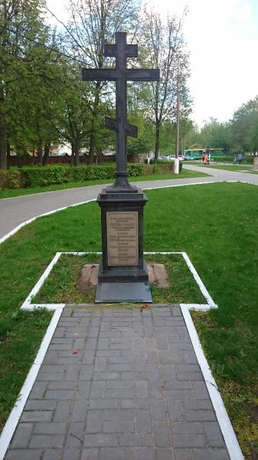

делён в 1780 г. учителем в той же семинарии. В 1782 г. был посвящён в сан диакона и приписан к Коломенскому кафедральному собору с сохранением должности учителя. В начале 1783 г. Михаила Федоровича перевели на место священника в церковь Троицы-на Репне. 13 января он был рукоположен в иерея, а в 1800 г. назначен настоятелем Успенского собора в Коломне. Отец будущего святителя вникал в мельчайшие мо-менты жизни сына и давал советы, как поступить. Зимою 1816 г. архимандриту Филарету пришла скорбная весть: заболел отец. Святи-тель горячо молился о нём. Но вот, как рассказывал сам владыка, «нечто неведомое» подало ему весть о смерти отца. Вскоре из Коломны пришло подтверждение: 18 января скончался протоиерей Михаил Дроздов.

Рядом со своим отцом на Петропавловском кладбище похоронен брат святителя Филарета, иерей [***Никита***](http://drevo-info.ru/articles/6573.html) ***Михайлович***. Он родился в [1799](http://drevo-info.ru/articles/65.html) году в городе [Коломне](http://drevo-info.ru/articles/26351.html). Служил настоятелем [Богоявленского храма в Гончарах](http://drevo-info.ru/articles/find/%D0%9A%D0%9E%D0%9B%D0%9E%D0%9C%D0%95%D0%9D%D0%A1%D0%9A%D0%98%D0%99+%D0%91%D0%9E%D0%93%D0%9E%D0%AF%D0%92%D0%9B%D0%95%D0%9D%D0%A1%D0%9A%D0%98%D0%99+%D0%A5%D0%A0%D0%90%D0%9C.html) в Коломне. Жена – дочь коломенского священника [Покров-ской церкви](http://drevo-info.ru/articles/find/%D0%9A%D0%9E%D0%9B%D0%9E%D0%9C%D0%95%D0%9D%D0%A1%D0%9A%D0%98%D0%99+%D0%9F%D0%9E%D0%9A%D0%A0%D0%9E%D0%92%D0%A1%D0%9A%D0%98%D0%99+%D0%A5%D0%A0%D0%90%D0%9C.html) – Анна Ксенофонтовна. Святитель Филарет в январе [1829](http://drevo-info.ru/articles/308.html) года назначил отца Никиту настоятелем в [Успенский собор](http://drevo-info.ru/articles/find/%D0%9A%D0%9E%D0%9B%D0%9E%D0%9C%D0%95%D0%9D%D0%A1%D0%9A%D0%98%D0%99+%D0%A3%D0%A1%D0%9F%D0%95%D0%9D%D0%A1%D0%9A%D0%98%D0%99+%D0%A1%D0%9E%D0%91%D0%9E%D0%A0.html) с должностью благочинного. Однако он недолго прослужил в соборе; занемог и стал проситься обратно в Гончары. В [1830](http://drevo-info.ru/articles/988.html) году он вернулся в Богоявленский храм, а весной [1839](http://drevo-info.ru/articles/984.html) года – скончался.

Многие другие родственники святителя были похоронены на Петропавловском кладбище.

Самое древнее упоминание о родственниках святителя Филарета в

В 1996 г. близ храма святых апостолов Петра и Павла был поставлен памятный крест погребенным здесь родственникам святителя Филарета.

На Петропавловском кладбище г. Коломны был похоронен *отец святителя*, ***Михаил Федорович Дроздов***. Он был человеком искренним и благо-честивым, глубоко религиозным и нравственным.

По окончании Коломенской семинарии он был опре-

7

2



*Великий молитвенник и постник, святитель Филарет подвигом всей жизни стяжал благодатные дары Святого Духа, которые являлись через него людям.*

* В одном дворянском семействе брат и сестра не сходились во мнении о митрополите Филарете. Сестра почитала его за прозорливца, а брат высказывался о нем скептически. Однажды брат вознамерился обманом испытать его прозорливость. Он переоделся в бедное платье и отправился на Троицкое подворье. Митрополиту он сказал, что его постигло несчастье – сгорела усадьба – и попросил о помощи. Святитель вынес ему деньги со словами: «Вот вам на погоревшее имение». Вернувшись домой, он с похвальбой рассказал сестре об обмане, чем огорчил её. А на другой день из его деревни пришло известие о пожаре. Поражённый этим событием, погорелец отправился на Троицкое подворье просить прощения у святителя.
* Еще при земной жизни митрополита Филарета многие из болящих и отчаявшихся в помощи врачей искали чрез него, чрез его благословение и молитву всесильной помощи от Бога.

Дочь одного московского диакона была при смерти. Несчастный отец, отправляясь в церковь, где должен был сослужить митрополиту Филарету, простился с ней, не надеясь уже застать её в живых. Перед Литургией диакон попросил святителя помолиться об умирающей дочери. Святитель сказал: «Мы вместе с тобой помолимся», – и вынул за неё часть просфоры. «Не унывай, Господь милосерд», – промолвил он, благословляя диакона по совершении Литургии. Дома диакон, к великому изумлению и несказанной радости, застал дочь вне опасности. Вскоре она совершенно выздоровела.

* У московского купца случилось воспаление в руке, и врачи решили отнять её. Накануне операции к жене больного пришла знакомая старообрядка. Узнав о тяжёлом состоянии купца, она с насмешкой сказала: «Почему же вы не обратитесь к вашему митрополиту, ведь вы почитаете его за святого». Злую издёвку жена купца приняла за вразумление и тотчас отправилась к святителю просить его помолиться о тяжко страждущем муже. Митрополит Филарет, выслушав просьбу, вызвал к себе их приходского священника и велел ему причастить больного и 40

1810 года его перевели из семинарии и училища в преобразованную Петербургскую академию бакалавром богословских наук с преподаванием заодно и церковной истории.

С 1810 по 1817 годы он разработал почти полный курс богослов-ских и церковно-исторических наук, читавшихся в академии.

11 марта 1812 года Синод назначил его ректором академии и профессором богословских наук; и вскоре после этого он был определён настоятелем древней обители – новгородского Юрьева монастыря. В 1812 году на Россию обрушились бедствия Наполеоновского нашествия. Вместе со всем духовенством архимандрит Филарет жертвовал из своего жалования на военные нужды. Через три года после окончания Отечественной войны архимандрит Филарет по поручению Синода составил благодарственное молебствие о спасении Отечества, которое стало совершаться ежегодно в день Рождества Христова.

Архимандрит Филарет принял горячее участие в деле перевода Библии на русский язык. Святитель сам подобрал переводчиков. На себя он взял перевод святого Евангелия от Иоанна. Им были составлены и «Правила» для перевода. В 1819 году перевод Четвероевангелия был завершён и напечатан. Но на этом труды святителя по переводу Священного Писания не закончились.

5 августа 1817 года по постановлению Святейшего Синода в Троицком соборе Александро-Невской Лавры состоялась хиротония архимандрита Филарета во епископа Ревельского, викария Петербургской епархии.

15 марта 1819 года епископ Филарет был переведён на самостоятельную Тверскую кафедру с возведением в сан архиепископа и назначением членом Синода. В Твери он часто совершал богослужения: и в соборном храме, и в приходских церквах; за богослужениями неустанно проповедовал.

26 сентября 1820 года святитель был переведён в Ярославль, где пробыл около года.

В 1821 Промысл Божий судил архиепископу Филарету занять кафедру первосвятителей Московских.

В мае 1823 года был напечатан его «Христианский Катехизис Православной Кафолической Восточной Греко-Российской Церкви». Книга расходилась нарасхват.

В 1826 году московский святитель был возведен в сан митро-полита.

3

Даже в пору немощной старости он служил всякое воскресенье, если только болезнь не приковывала его к одру. Несмотря на тихий голос, его служение было исполнено молитвенности и красоты. После богослужения, сколько бы ни было в храме прихожан, он благословлял всех, осеняя каждого неспешным крестным знамением. Большую радость доставляло святителю освящение храмов; за полувековое служение в Москве он освятил не один десяток новозданных церквей.

В управлении епархией митрополит Филарет не придавал особенно важного значения формальным резолюциям. В судебных решениях, которые ему приходилось принимать как епархиально-му архиерею, святитель всегда был справедлив, и по рассмотрении, в одних случаях снисходителен и милостив, а в других – строг и неумолим, руководствуясь при этом не пристрастием, а заботой о благе Церкви и о пользе человеческих душ.

Особенно пристально он наблюдал за состоянием Московской духовной академии. Без его ведома в академии не совершалось никакого важного дела. По его благословению и под его надзором профессора академии принялись за исключительно важный труд – перевод творений святых отцов на русский язык.

Любимым детищем святителя был Гефсиманский скит, устроенный в 1844 году по почину наместника Лавры архимандрита Антония. При освящении скитского храма митрополит Филарет облачился в ризу преподобного Сергия. Святитель так полюбил Гефсиманию, что она казалась ему раем земным, лучшей обителью на свете.

Высокие иноческие подвиги современников, проявления святости вызывали у митрополита Филарета глубокий интерес и благоговение. Он был почитателем преподобного Серафима, высоко ценил он духовную мудрость Саровского старца.

19 ноября 1867 года, в воскресенье, митрополит Филарет совершил Литургию в Троицком подворье. После службы принимал посетителей. Проводив гостей, архипастырь перешел в кабинет заниматься делами. Келейник, который несколько часов спустя пригласил его обедать, нашёл святителя бездыханным.

Отпевание Московского архипастыря совершилось 25 ноября в трапезной церкви Чудова монастыря. Мощи святителя Филарета покоятся теперь в Москве в храме Христа Спасителя.

В 1832 году митрополит Филарет, по поручению Синода, составил «Сказание об обретении честных мощей иже во святых отца нашего Митрофана, первого епископа Воронежского, и благодатных при том знамениях и чудесных исцелениях».

Особую заботу митрополит Филарет проявлял о людях, насильственно отторгнутых или по заблуждению самовольно отделившихся от Православия.

Непреходящей печалью святителя был старообрядческий раскол, расторгший духовное, религиозное единство русского народа. В 1865 году под влиянием его увещаний к Православной Церкви на условиях единоверия присоединились епископы Белокриницкого согласия.

Святитель не оставался безучастным и к судьбе западного христианского мира. О духовном состоянии инославных церквей он судил с мудрой осторожностью и взвешенностью, с непоколебимой верой в истину Православия и христианской любовью.

Великий архипастырь, столп Русской Церкви, митрополит Филарет был ещё и одним из столпов Российского государства. К его опытности и мудрости прислушивались императоры и великие князья, министры и сенаторы, губернаторы и генералы. Ни одно из важных политических событий не оставляло его равнодушным.

Имя митрополита Филарета тесно связано с реформой 1861 года – освобождением помещичьих крестьян от крепостной зависимости. Именно на него пал выбор, когда понадобилось составить обращение царя к народу – «Манифест». Написанный святителем «Манифест» был обнародован 19 февраля, послужив умиротворению крестьян, возбуждённых ожиданием больших перемен.

Почти полвека митрополит Филарет управлял Московской епархией. Узы обоюдной христианской любви между архипастырем и паствой особенно укрепились после холеры, обрушившейся на Москву в 1830 году. Он распорядился совершать крестные ходы с молебным пением. В Кремле сам митрополит вместе с братией Чудова монастыря под открытым небом на коленях молился о прекращении моровой язвы.

На закате земной жизни святителя больше, чем повальный мор, тревожила другая народная беда – повсеместное распространение пьянства.

Благоговейный служитель алтаря, митрополит Филарет своей важнейшей архиерейской обязанностью считал совершение Литургии.